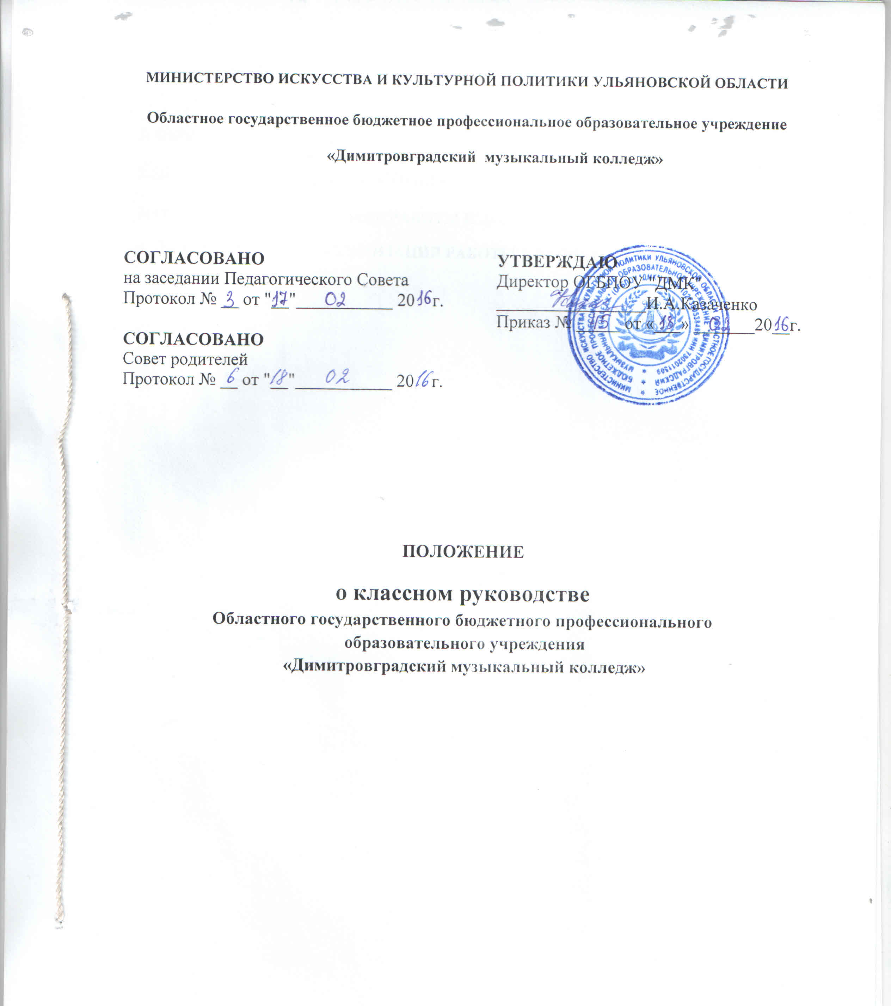

СОДЕРЖАНИЕ

1. Общие положения 3
2. ЦЕЛЬ И ЗАДАЧИ ДЕЯТЕЛЬНОСТИ КЛАССНОГО РУКОВОДИТЕЛЯ
3. Основные направления работы классного руководителя 3
4. Планирование и организация работы классных руководителей 4

1. ОБЩИЕ ПОЛОЖЕНИЯ

1.1.Настоящее положение регулирует деятельность классных руководителей в Областном государственном бюджетном профессиональном образовательном учреждении «Димитровградский музыкальный колледж». Разработано в соответствии с Конвенцией о правах ребенка, Федеральным Законом от 29.12.2012г. № 273-ФЗ «Об образовании в Российской Федерации» и Уставом ОГБПОУ "ДМК".
1.2.Главным направлением деятельности классных руководителей является координация учебно-воспитательной работы в учебной группе, которая, по возможности, формируется из студентов одного курса данной специализации. Классные руководители назначаются приказом директора из числа наиболее опытных преподавателей с оплатой по Положению «Об отраслевой системе оплаты труда работников областных государственных образовательных организаций Ульяновской области» утвержденному Постановлением Правительства Ульяновской области от 20.11.2013г. №547-П.
Свою работу по воспитанию и развитию талантливой личности, ориентированной на достижение культурно-исторической компетенции, готовность к эффективной профессиональной деятельности и адаптированной к современной среде в социально-психологическом отношении, классный руководитель проводит в тесном контакте с председателями предметно-цикловых комиссий, преподавателями, начальником отдела по воспитательной работе и сотрудниками учебной части, администрацией.
1.3.Непосредственное руководство и контроль за деятельностью классных руководителей осуществляет начальник отдела по воспитательной работе.
2. ЦЕЛЬ И ЗАДАЧИ ДЕЯТЕЛЬНОСТИ КЛАССНОГО РУКОВОДИТЕЛЯ
2.1 Цель воспитания – личность, развивающаяся и самореализующаяся в гармонии с собой и обществом.
2.2 Цель деятельности классного руководителя - создание условий для саморазвития и самореализации личности обучающегося, его успешной социализации в обществе.
2.3 Задачи деятельности классного руководителя:
- создание благоприятных психолого-педагогических условий для развития личности, самоутверждения каждого студента, сохранения неповторимости и раскрытия его потенциальных способностей;
- организация системы отношений через разнообразные формы воспитывающей деятельности коллектива группы;
- формирование и развитие коллектива группы;
- организация системной работы студенческого самоуправления студентами в группе;
- защита прав и интересов обучающихся;
- формирование навыков здорового образа жизни;
- гуманизация отношений между студентами, между обучающимися с одной стороны и преподавателями и сотрудниками с другой;
- ориентирование студентов на поиск нравственных смыслов и духовное развитие;
- организация социально значимой, творческой деятельности студентов.

3. Основные направления работы классного руководителя

3.1. К основным направлениям работы классного руководителя относятся:
- Постоянный текущий контроль за учебно-воспитательным процессом в группе, анализ посещения и успеваемости (наличие справок).
- Помощь студентам в координации группового и индивидуального расписания.
- Подготовка характеристик по месту требования, а так же на персональные стипендии и другие формы поощрения студентов.
- Подготовка характеристик студентов для военкомата.
- Работа с родителями по всем профессиональным, воспитательным и бытовым проблемам студентов, проведение родительских собраний.
- Индивидуальная работа со студентами «группы риска» (по профессиональным, академическим, социальным, психологическим и медицинским показателям, студентами и их родителями).
- Подготовка предложений о дисциплинарных взысканиях.
- Подготовка предложений о поощрениях студентов.
-Помощь в организации диспансеризации и других форм медицинского обслуживания студентов.
- Регулярная работа со студентами, проживающими в съемных квартирах: список проживающих, адреса, контроль за бытовыми условиями и дисциплиной.
- Сбор сведений о работающих студентах с указанием места и режима работы, а также о нуждающихся в трудоустройстве.
- Контроль за ведением зачетных книжек.
- Заполнение социального паспорта студентов.
- Участие в работе учебной части в подготовке Педсоветов по допуску к сессии.
- Организационная поддержка досуга студентов и всех видов студенческого неформального творчества (капустники, дискотеки и пр.).
- Проведение классных часов и других культурно-массовых мероприятий.

4. Планирование и организация работы классных руководителей
4.1. Классный руководитель назначается в группе, наполняемость которой должна составлять от 25 до 30 человек.
4.2 Работа классных руководителей проводится постоянно и координируется с общим планом учебной, методической и творческой работы Колледжа. Ежегодное установочное совещание классных руководителей проводится в сентябре каждого учебного года. Итоги работы, как правило, подводятся на итоговом Педагогическом совете.
Локальный акт о классном руководстве не ухудшает положение студентов и работников (Федеральный Закон от 29.12.2012г. № 273-ФЗ «Об образовании в Российской Федерации», часть 4, ст.30)
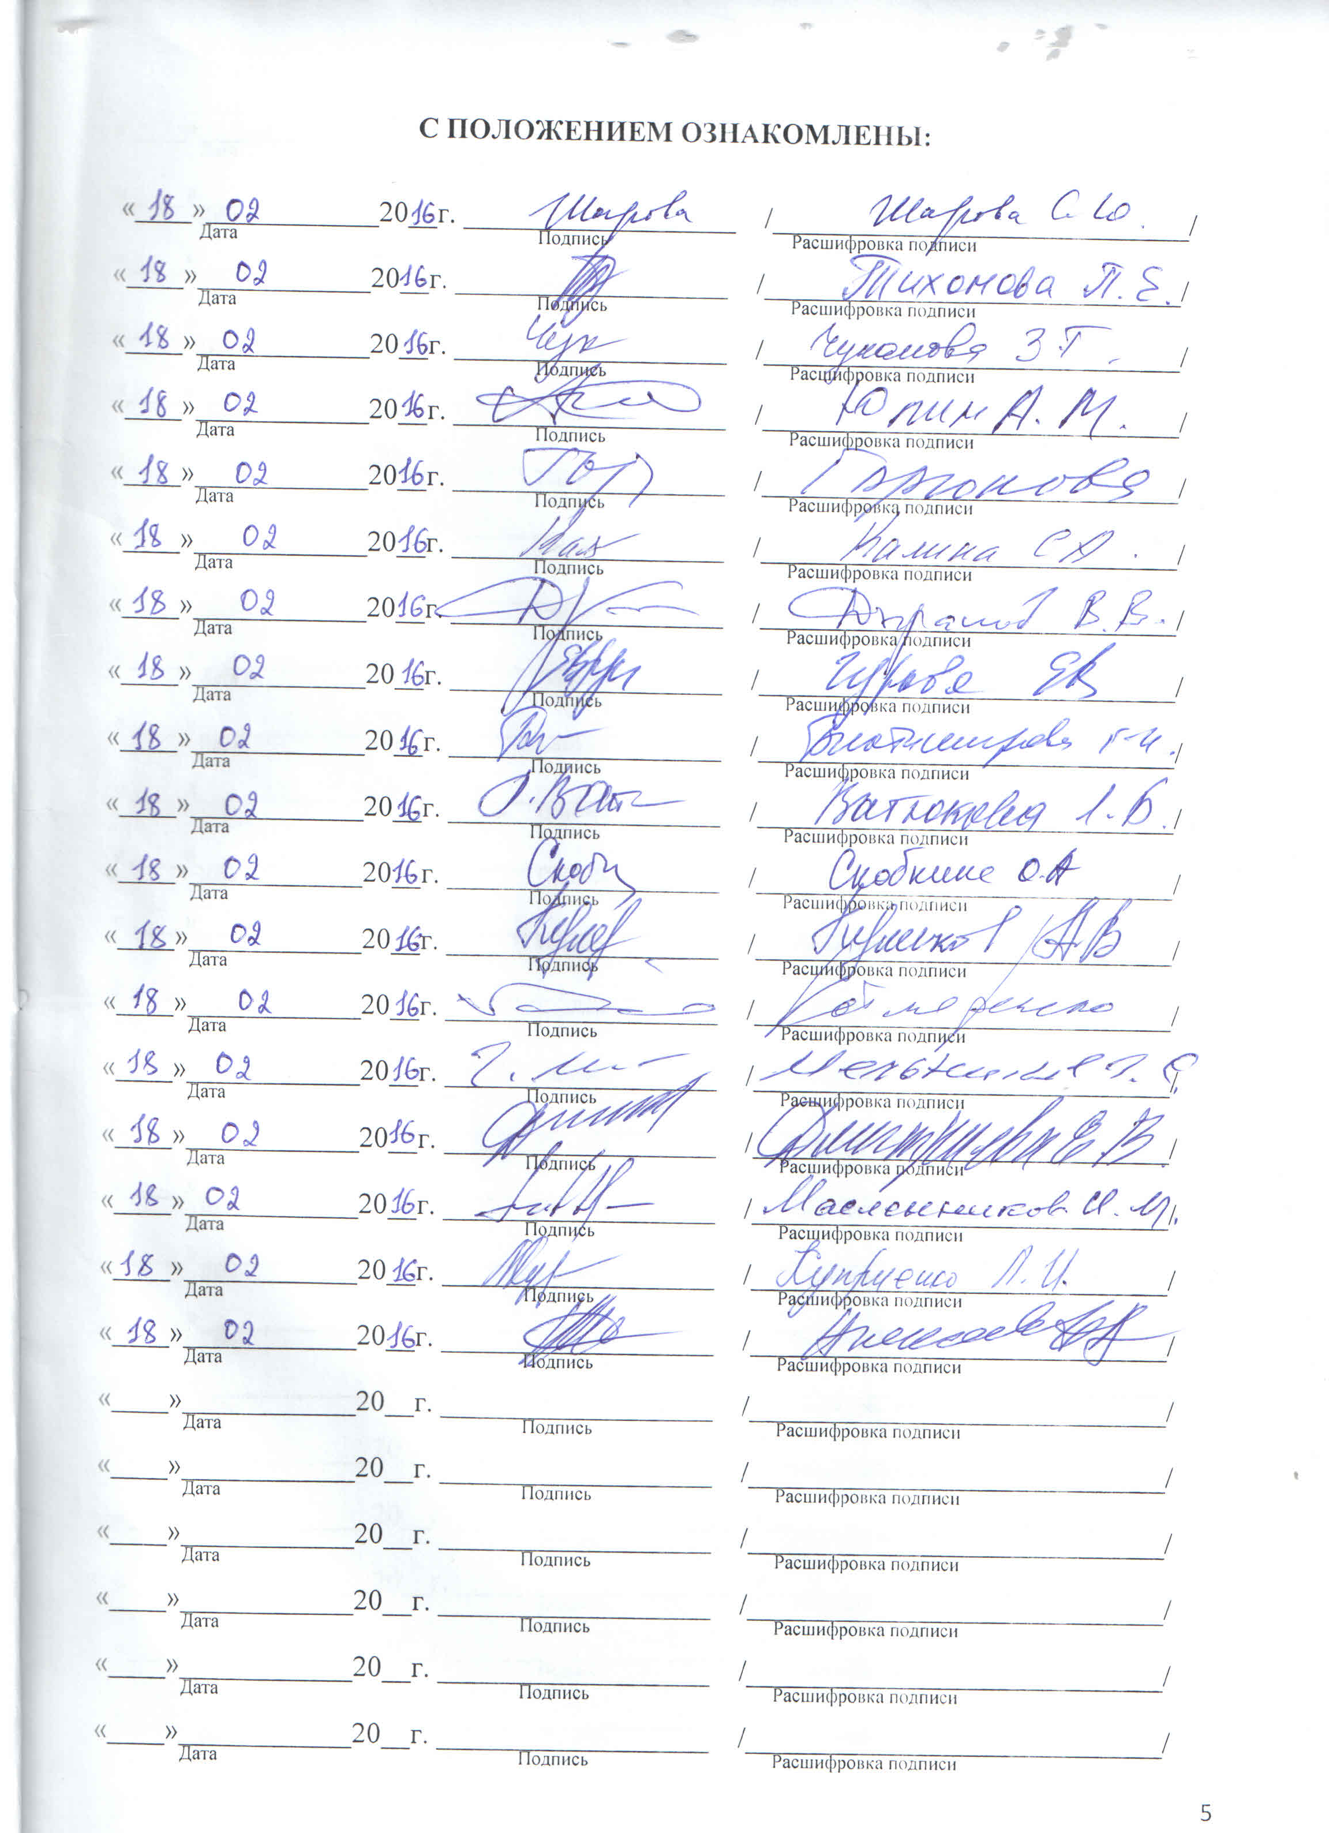
«____»____________20__г. ___________________ /_____________________________/
^{Дата} ^{Подпись} ^{Расшифровка подписи}
«____»____________20__г. ___________________ /_____________________________/
^{Дата} ^{Подпись} ^{Расшифровка подписи}
«____»____________20__г. ___________________ /_____________________________/
^{Дата} ^{Подпись} ^{Расшифровка подписи}
«____»____________20__г. ___________________ /_____________________________/
^{Дата} ^{Подпись} ^{Расшифровка подписи}
«____»____________20__г. ___________________ /_____________________________/
^{Дата} ^{Подпись} ^{Расшифровка подписи}
«____»____________20__г. ___________________ /_____________________________/
^{Дата} ^{Подпись} ^{Расшифровка подписи}
«____»____________20__г. ___________________ /_____________________________/
^{Дата} ^{Подпись} ^{Расшифровка подписи}
«____»____________20__г. ___________________ /_____________________________/
^{Дата} ^{Подпись} ^{Расшифровка подписи}
